**Czy powikłania po koronawirusie są niebezpieczne?**

**Pandemia wciąż trwa i warto szczególnie dbać o swoje zdrowie. Przeczytaj nasz artykuł, o tym czy powikłania po koronawirusie mogą wpłynąć na nasz stan zdrowia.**

**Powikłania po koronawirusie**

Pandemia koronawirusa sprawiła, że wiele z nas musi zmagać się z przykrymi konsekwencjami zakażenia tym wirusem. Niestety *powikłania po koronawirusie* są realne i uwidaczniają się u sporej części tzw. ozdrowieńców. Przeczytaj nasz artykuł, aby dowiedzieć się więcej na ten temat.

**Czy powikłania po koronawirusie są bardzo szkodliwe dla naszego zdrowia?**

Samo przejście choroby covid 19 nie oznacza, że będziemy mogli zapomnieć o przykrych objawach. [Powikłania po koronawirusie](https://upacjenta.pl/poradnik/powiklania-po-covid-19-jak-im-zapobiegac-i-jak-je-leczyc) mogą sprawić, że nasze leczenie potrwa jeszcze wiele miesięcy. Warto w trakcie i po chorobie być w stałym kontakcie z lekarzem pulmonologiem. Jak wynika z najnowszych badań wiele osób po przebyciu chroby cierpi na problemy z układem oddechowym. Dodatkowo w niektórych przypadkach pacjentów, smak i węch powrócił po bardzo długim czasie. Lekarze wskazują również, że w procesie rekonwalescencji niezbędna jest rehabilitacja.

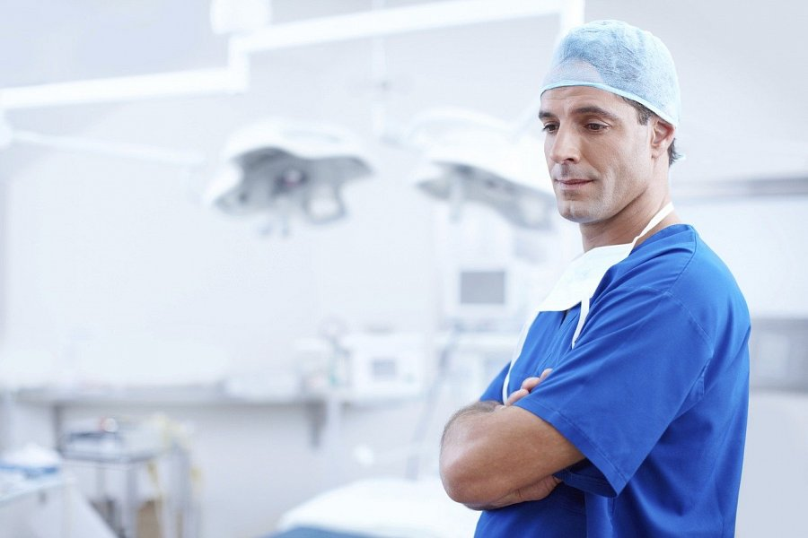

**Gdzie szukać pomocy?**

**Powikłania po koronawirusie** mogą być groźne dla naszego zdrowia, dlatego koniecznie musimy zgłosić się na konsultację u lekarza. Ważne jest, abyśmy wykonali szereg badań, które pozwolą dobrać odpowiednie leczenie. Dzięki temu unikniemy przykrych konsekwencji braku wdrożonego leczenia.